2017级高一年级第一次月考试题
地 理
本试题共100分 时间90分钟
一、选择题（共30个，每题2分，共60分）
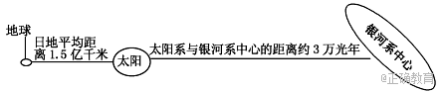
读下图，回答1-2题。
1．图中没有涉及的天体系统是( )
A．地月系 B．太阳系 C．银河系 D．河外星系
2．图中天体具有的共同特性是( )
A．有液态水 B．自身能发光 C．不断运动 D．具有生命
下图为太阳系八大行星的位置示意图。读图回答3-4题。
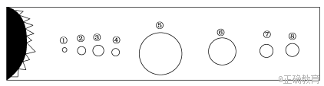

3．图中①～⑧，分别表示地球和土星的是( )
A．②⑦ B．③⑥ C．③⑤ D．④⑤
4．下列关于金星的叙述，正确的是( )
A．位于地球和火星之间 B．表面为非固态
C．自身能发光 D．表面平均温度比地球高
目前，上海正大力推广“太阳能屋顶计划”。有专家指出：上海没有油田和煤矿，但有两亿平方米的屋顶，不能辜负了屋顶这片免费的阳光。据此回答5-6题。
5．下列自然现象与太阳辐射无关的是（ ）
A．生物的出现 B．水体的运动 C．煤炭的形成 D．火山的喷发
6．上海积极推广“太阳能屋顶计划”是因为（ ）
A．常规能源缺乏，能源需求量大 B．是我国太阳能最丰富的地区
C．太阳能资源清洁、可再生、能量集中 D．上海经济发达，能源蕴藏量大
7．当地时间2017年8月21日上午，美国发生日全食，民众走出家门观看这一盛况。食甚（月球完全挡住太阳）时当地民众不能看到的太阳大气层及太阳活动是（ ）
A．色球 耀斑 B．日冕 耀斑 C．光球 黑子 D．日冕 太阳风
8．北京时间2017年9月6日晚7时53分，太阳爆发x9．3级大耀斑，这是自2005年以来，太阳最强的一次爆发活动。下列说法错误的是（ ）
A．影响短波通讯 B． 产生磁暴现象
C．干扰GPS信号 D．此时太阳黑子数减少
9．下图中，能正确表示地球自转方向的是（ ）
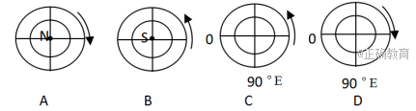

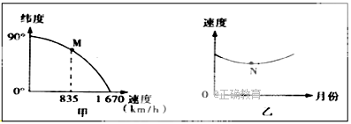
读地球自转线速度随纬度变化图（甲）和地球公转速度变化图（乙），回答10-11题。

10．甲图中 M点的纬度大约是（ ）
A．0° B．30° C．60° D．90°
11．乙图中 N点对应的月份是（ ）
A．1月初 B．4月初 C．7月初 D．12月初
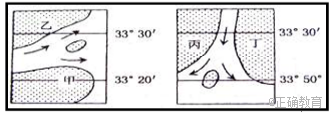
12． 河流沿岸深受地球地转偏向力影响。下图是两幅大河河口示意图，图中小岛因泥沙不断淤积而扩展，按一般规律，最终将与河流的哪一岸相连（ ）

- 甲岸和乙岸 B．乙岸和丙岸 C．丙岸和丁岸 D．甲岸和丁岸
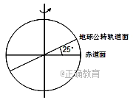
地轴与地球公转轨道面之间的夹角并不是固定不变的，它一直有着微小的变化。若地轴与地球公转轨道面之间的夹角如下图所示，回答13-14题。
13．若赤道面与地球公转轨道面之间的夹角如图所示，夏至日前后地球上（ ）
A．极昼和极夜的范围会扩大 B．温带范围会扩大
C．热带范围保持不变 D．寒带范围缩小
14．若地球公转轨道面与赤道面的夹角为0°，下列地理现象不会消失的是（ ）
A．四季更替 B．回归年 C．极昼极夜 D．太阳日
15．下列四幅图中，反映北半球冬至日的是（图中阴影部分表示黑夜）（ ）
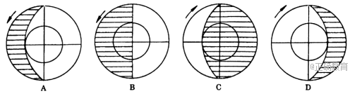

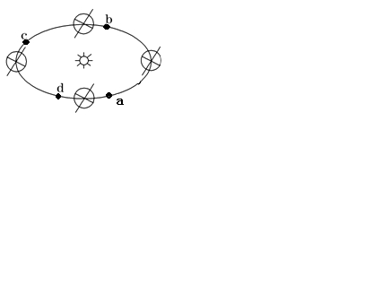
金砖国家领导人第九次会晤于2017年9月3日至5日在福建厦门举行。据此完成16-17题。

16．会议开幕时，地球的公转位置约位于上图中（ ）
A．a点 B．b点 C．c点 D．d点
17．在此期间（ ）
A．即将迎来中国农历白露节气
B．厦门昼长夜短且昼变长
C．厦门与运城相比昼长更长
D．我国南极长城科考站的人员看到正午太阳高度一直在变小
读右图回答18-19题（阴影部分表示黑夜）：
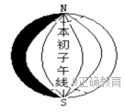

18．此时太阳直射点的地理坐标是（ ）
A．0°，60°E B．0°，30°E C．10°N，0° D．0°，30°W
19．此时北京时间为（ ）
A．10时 B．12时 C．14时 D．18时
20．若一架飞机于北京时间2017年9月1日15时起飞，经过10个小时到达加拿大温哥华（西8区），到达时当地的区时是（ ）
A．9月1日1时 B．9月1日23时
C．9月1日9时 D．8月31日9时
北京时间2017年9月12日23时58分，天舟一号货运飞船顺利完成了与天宫二号空间实验室的自主快速交会对接试验。据此，回答21-22题。
21．此时各地看到的景观正确的是：（ ）
A．伦敦（中时区）日渐西斜 B．洛杉矶（西八区）日当正午
C．莫斯科（东三区）旭日东升 D．东京（东九区）夜幕降临
22．此时新的一天约占全球范围的（ ）
A． B． C． D．
下表中所列的是12月22日，甲、乙、丙、丁四地白昼时间，根据表中数据回答23-24题。
 | 甲地 | 乙地 | 丙地 | 丁地
白昼时间 | 5小时30分 | 9小时09分 | 11小时25分 | 13小时56分
23．四地中属于南半球的是（ ）
A．丁地 B．丙地 C．乙地 D．甲地
24．四地所处纬度从高到低顺序排列的是（ ）
A．甲乙丙丁 B． 甲乙丁丙 C．丙丁乙甲 D．丁丙乙甲
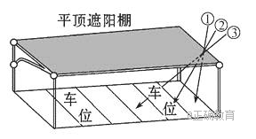
下图为山西省某地的汽车停车场示意图，箭头①②③代表二分二至日的正午太阳光线。读图完成25-26题。

25．下列节气，遮阳棚内阳光照射面积最大的是（ ）
A．春分 B．夏至 C．秋分 D．冬至
26．当太阳光线为①时，下列说法正确的是（ ）
A．赤道正午太阳高度为90°
B．太阳直射北回归线
C．北半球正午太阳高度达到最大值
D．南回归线及以南地区正午太阳高度达到最大值
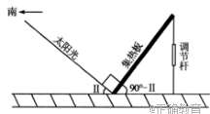
假如太阳能热水器集热板与地面的夹角可调节。为使集热效率达到最高，应保持正午太阳光与集热板垂直，若当地的正午太阳高度为H，则集热板与地面的夹角应为90°-H，如图所示。读图回答27-28题。

27．运城一年中集热板和地面夹角最大的月份是（ ）
A．3月 B．6月 C．9月 D．12月
28．同一时间，为使集热效率达到最高，集热板和地面夹角最大的城市是（ ）
A．哈尔滨 B．北京 C．郑州 D．上海
2017年年8月8日21时19分，我国四川省北部阿坝州九寨沟县发生7．0级强震。回答29-30题。
29．这次地震的震源深度为20千米左右，震源位于（ ）
A．地壳中 B．上地幔中 C．下地幔中 D．地核中
30．这次地震震中的人们会感觉（ ）
A．只有上下颠簸，没有水平晃动
B．只有水平晃动，没有上下颠簸
C．先上下颠簸，后水平晃动
D．先水平晃动，后上下颠簸
二、综合题(共40分)
31．读“太阳光照图”（阴影表示黑夜，非阴影表示白天）和“太阳直射点回归运动示意图”，回答下列问题。（12分）
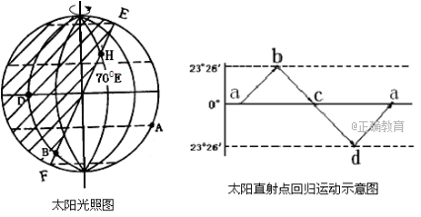

（1）太阳光照图中EF线是_______。(晨线、昏线)（1分）
（2）太阳光照图所示这一天是北半球的________日（节气），此时太阳直射点刚好
位于太阳直射点回归运动示意图a、b、c、d中的_______。这一天，地球处在
公转轨道靠近_______（近日点、远日点）附近。（每空1分，共3分）
（3）A.B.D三点地球自转角速度 ，自转线速度由大到小的排序是 。
（2分）
（4）此时北京时间为 点。（2分）
（5）此日正午太阳高度随纬度的变化规律是__________________________________，
此后一个月北京的昼夜长短情况是 。（4分）
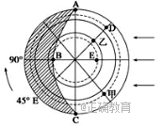
32.下图中阴影部分表示黑夜，读图，回答下列问题。(14分)

（1）此图是以______________为中心的光照图。（1分）
（2）图中晨线是___________。（1分）
（3）太阳直射点的地理坐标是________________。（2分）
（4）A、D、E三点的正午太阳高度角从大到小的排列顺序是___________，E点的正
午太阳高度是_________。（4分）
（5）甲点时间为________点，乙点的昼长为__________小时。（4分）
（6）此日出现极夜的地区范围是__________________。（2分）
33、读“地球圈层结构示意图”，回答下列问题。（14分）
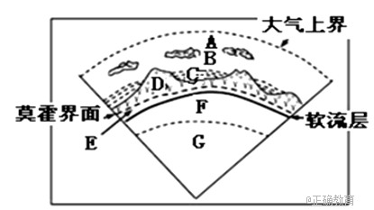

（1）A、B、C共同组成地球的________圈层，其中C为_______圈。 （2分）
（2）D圈层大陆部分的平均厚度是________千米。（2分）
（3）岩石圈包括图中的________和________。（填字母）（4分）
（4）E和F合称为________。（2分）
（5）如果G为地核，F与G之间的界面是________界面，地震波在通过该界面时，________波完全消失。（4分）

命题人：张 帆
2017级高一年级第一次月考试题
地理答案
选择题
1-5 DCBDD 6-10ACDCC 11-15CBADD 16-20DABDC
21-25ABABD 26-30BDAAC
综合题
31、
（1）晨线（1分）
（2）冬至 d 近日点 （每空1分，共3分）
（3）相等DAB（每空1分，共2分）
（4）11:20（2分）
（5）从南回归线向两侧递减 ，昼短夜长且昼变长 （每空2分，共4分）
32、
(1)南极（1分）
(2)（1分）
(3) (23°26′S,90°W) （2分）
(4)D>A>E 46°52′（4分）
(5)1518 （4分）
（6）北极圈及以北地区（2分）
33、
(1)外部 水 （2分）
（2）33 （2分）
（3）D E （先后顺序可以互换）（4分）
（4）地幔 （2分）
（5）古登堡 横（或s）（4分）

